|  |  |  |  |  |
| --- | --- | --- | --- | --- |
| Кафедра |  | О7 |  | Информационные системы и технологии |
|  |  | шифр |  | наименование кафедры, по которой выполняется работа |
| Дисциплина |  | Языки и средства разработки Internet | | |
|  |  | наименование дисциплины | | |

|  |  |  |  |  |
| --- | --- | --- | --- | --- |
| УЧЕБНО-ПРАКТИЧЕСКАЯ РАБОТА | | | | |
|  | 12 |  |  |  |
|  | номер задания (при наличии) |  |  |  |
| Верстка страниц веб-сайта без динамических | | | |  |
| эффектов | | | |  |

при наличии указать тему учебно-практической работы и (или) номер варианта

|  |  |  |  |  |  |  |  |
| --- | --- | --- | --- | --- | --- | --- | --- |
| **ОБУЧАЮЩИЙСЯ** | | | | | | |  |
| группы | | | |  | | О711Б |  |
|  |  | Шилов В.И. | | | | |  |
| подпись |  | фамилия и инициалы | | | | |  |
|  | | | | |  |  |  |
| дата сдачи | | | | |  |  |  |
| **ПРОВЕРИЛ** | | | | | | |  |
|  | | | | | | | |
| ученая степень, ученое звание, должность | | | | | | | |
|  |  | Тропченко А.А. | | | | | |
| подпись |  | фамилия и инициалы | | | | | |
| Оценка / балльная оценка | | |  | | | |  |
|  | | | | |  |  |  |
| дата проверки | | | | |  |  |  |

|  |  |  |  |  |  |  |
| --- | --- | --- | --- | --- | --- | --- |
| Санкт-Петербург | | | | | | |
|  |  |  | 20 | 24 | г. |  |

# Цель работы.

Получить теоретические знания и практические навыки в использовании технологии HTML, CSS и гиперссылок.

# Используемые приемы и технологии

HTML, слои, каскадные стилевые таблицы.

# Ключевые термины

HTML-документ, тег, контейнер, браузер, кодировка, якорь, символ «#»

# Порядок выполнения работы

# Вариант 12 - Интернет-приложение для сбора статистики

### 1 Продумайте структуру сайта. Выполните поиск графического и текстового материала для информационного контента сайта.

Тематика интернет-приложения — сбор статистики пользователя из социальной сети VK.   
Интернет-приложение будет состоять из элемента поиска сообщества, элемента выбора графического отображения статистики, элемента, отображающего статистику, а также элемента выбора параметра, по которому будет производиться отображение статистики.

### 2 Разработайте техническое задание с описанием функциональных возможностей для разрабатываемого веб-приложения.

Интернет-приложение должно предоставлять пользователю: возможность поиска страницы пользователя; давать возможность выбора между отображением количества лайков, комментариев, репостов и т.д.; представлять информацию в виде линейного графика по времени, таблицы за время, а также возможность переключения между этими вариантами.

### 3 Создайте web-страницу Index.html, на которой разместите 5-6 графических изображений, используя абсолютное позиционирование.

### 4 Создайте в файле Style.css требуемую таблицу стилей для оформления страниц по теме варианта задания.

### 5 Для создания макета будущего веб-сайта, можно использовать любой редактор (например, Figma).

Макет разработан в интернет-сервисе Webflow.com:

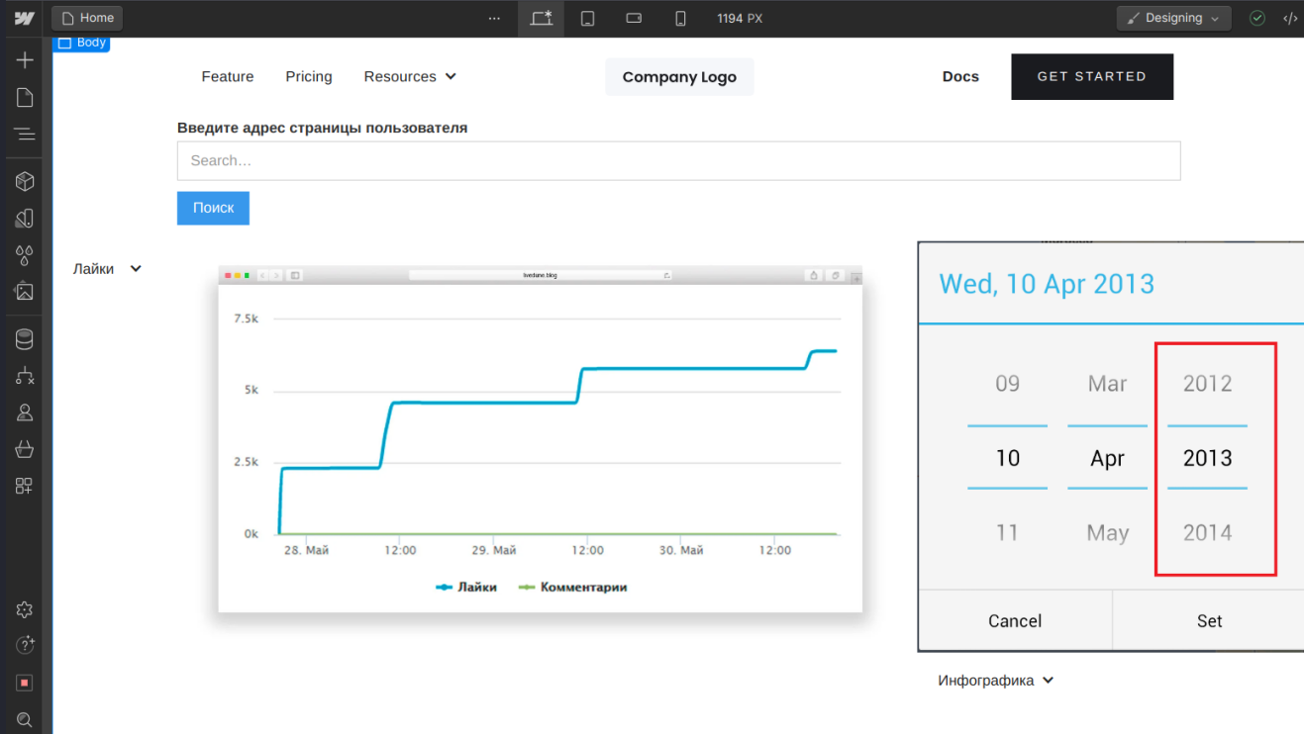

### 6 Создайте статические веб-страницы, на основе разработанного макета, используя подключаемую к ним каскадную стилевую таблицу Style.css.

